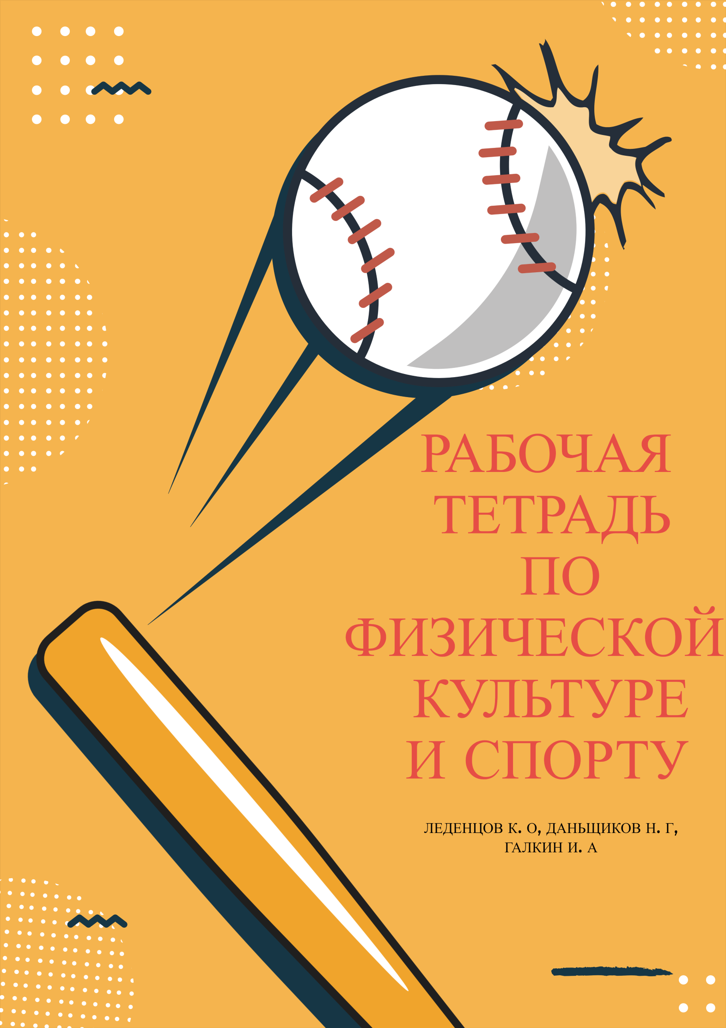
Оглавление
РАЗДЕЛ 1Основы знания ……………………………………………………………………….4
Параграф 1(Страницы историй) …………………………………………………………………4
Параграф 2(Познай себя)…………………………………………………………………………6
Параграф 3 (Здоровье и здоровый образ жизни)………………………………………………..8
Параграф 4 (Самоконтроль)……………………………………………………………………..10
Параграф 5 (Первая помощь при травмах)……………………………………………………..12
РАЗДЕЛ 2 Двигательные умения и навыки…………………………………………..……….14
Параграф 6………………………………………………………………………………………..14
Параграф 7(Гимнастика)………………………………………………………………………...16
Параграф 8(Баскетбол)………………………………………………………………….……….18
Параграф 9(Волейбол)…………………………………………………………………….……..20
РАЗДЕЛ 2Двигательные умения и навыки…………………………………………….……...23
Параграф 10 Гандбол…………………………………………………………………………….23
Параграф 11«ФУТБОЛ»……………………………………………………….………………...25
Параграф 12«ЛЫЖНАЯ ПОДГОТОВКА» ……………………………………….………........27
Параграф 13«ПЛАВАНИЕ»…………………………………………………….……………….29
Параграф 14«ГИМНАСТИКА»……………………………………………….…………….......31
Параграф 15«БАСКЕТБОЛ» ………………………………………………………….………...33
Параграф 16«ВОЛЕЙБОЛ»………………………………………………………….………….35
Параграф 17«ГАНДБОЛ»……………………………………………………………………….37
Параграф 18«ЛЫЖНАЯ ПОДГОТОВКА»…………………………………………………….39
Параграф 19«ПЛАВАНИЕ»……………………………………………………………………..41
Параграф 20«ГИМНАСТИКА»…………………………………………………………………43
Параграф 21«БАСКЕТБОЛ»...…………………………………………………………………..45
Параграф 22«ВОЛЕЙБОЛ»……………………………………………………………………..47
РАЗДЕЛ 2 Двигательные умения и навыки7 класс…………………………………….……..49
Параграф 23 «ГАНДБОЛ»………………………………………………………………………49
Параграф 24 «ФУТБОЛ» ………………………………………………………………………..51
Параграф 25 «ЛЫЖНАЯ ПОДГОТОВКА»…………………………………………………….53
Параграф 26« ПЛАВАНИЕ»…………………………………………………………….………55
Раздел 3 Развитие двигательных способностей……………………………………………...56
Параграф 27 «ГИБКОСТЬ»……………………………………………………………………...56
Параграф 28 «СИЛА»……………………………………………………………………………57
Параграф 29 «БЫСТРОТА»……………………………………………………………………..58
Параграф 30 «ВЫНОСЛИВОСТЬ»……………………………………………………………..59
Параграф 31 «ЛОВКОСТЬ»……………………………………………………………………..60
Параграф 32 «ТУРИЗМ»………………………………………………………………………...62

Предлагаемая рабочая тетрадь по дисциплине «физическая культура» предназначена для освобожденных от уроков физической культуры. Рабочая тетрадь разработана на основе на ФГОС и комплексной программы по физической культуры под редакцией И.Я.Василенский
Область применения: тетрадь может быть рекомендована как для обучающихся подготовительной и специальной группы здоровья, так как содержит большое количество заданий для оценки теоретических знаний дисциплины. Применение тетради так же может распространяться на обучающихся, пропустивших по той или иной причине один из разделов дисциплины
Методические рекомендации по работе с тетрадью:
- Перед началом самостоятельной работы обучающимся следует внимательно прочитать и изучить содержание заданий.
- Ознакомиться с критериями оценки заданий.
- Обучающиеся изучают рекомендуемую литературу, при необходимости обращаться за консультацией к преподавателю.
- В процессе изучения литературы, выполняют теоретические задания .

Выполнили:
Галкин
Даньщиков
Леденцов

Раздел 1 Основы знаний
Параграф 1(Страницы историй)
- Когда появились первые физические упражнения?
А) В первобытном обществе
Б) В 20 веке
В) В современном обществе
Г) В древнем Риме

- Где зародились Олимпийские игры?
А) В Египте
Б) В древнем Риме
В) В древней Греции
Г) В древней Турции

- Когда появились первые исторические записи о Олимпийских играх?
А) 775 г. до н.э
Б) 776 г. до н.э
В) 774 г. до н.э
Г) 765 г. до н.э

- Когда проводился олимпийский праздник спорта и искусства?
А) Каждый год
Б) Каждые 2 года
В) Каждые 3 года
Г) Каждые 4 года

- Какое физическое упражнение было самым популярным на Олимпийских играх?
А) Армейские бои
Б) Пятиборье
В) Кулачные бои
Г) Гонки на колесницах

- Как по другому называли «Пятиборье»?
А) Борьба на руках
Б) Пентантонг
В) Пентатлон
Г) Бег с препятствиями

- МОК-это?
А) Международный олимпийский комитет
Б) Местный олимпийский комитет
В) Московский олимпийских комитет
Г) Мировой олимпийский комитет

- Один из, главных ритуалах на церемонии открытия Олимпийских игр-это?
А) Приветствие спортсменов
Б) Зажжение олимпийского огня
В) Круг приветствия от спортсменов
Г) Обращение судей и организаторов

- Кто был первым победителем игр в Древней Греции?
А)КоребЭлидский
Б) Пьер де Кубертен
В) Владимир Куц
Г) Александр Карелин
10) Куда вписаны имена Олимпийских героев?
А) В книгу рекордов
Б) В летопись
В) В книгу олимпийских героев
Г) На стену славы

Параграф 2(Познай себя)

- Дайте понятие определения «Осанка»

- Укажите рисунок, на котором изображена правильная осанка.
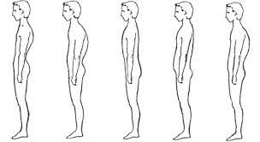

На месте троеточия впишите не достающее словосочетание.
Одно из самых распространенных росто-весовых несоответствий- …

- С помощью чего можно узнать свои весовые показатели?

- Дайте краткий ответ на вопрос: К чему может привести нарушение осанки?

- Допишите не достающее слово.
Вес человека должен соответствовать его …

- Назовите темпераменты человека.

- Как называется работа над собой?
А) Саморазвитие
Б) Самовоспитание
В) Самопознание
Г) Самосознание

- Дайте ответ на вопрос,
Опорно-двигательную систему составляют скелет и мышцы. Сколько в скелете человека костей? И чем они соединены между собой?
(В скелете человека примерно 200 костей, которые соединяются между собой подвижными суставами)

- Что может помочь стабилизировать работу эндокринной системы?
А) Активное занятие чтением
Б) Занятие умственными упражнениями
В) Занятие физическими упражнениями
Г) Активный отдых

Параграф 3
(Здоровье и здоровый образ жизни)

Заполните кроссворд по изученному параграфу,

 |  |  |  |  |  |  |  |  |  |  |  |  |  | 4
 |  |  |  |  |  |  |  |  |  |  | 9
 | 12 |  |  |  |  |  |  |  |  | 3
 |  |  |  |  |  |  |  |  | 5
 |  |  |  |  |  |  | 2 |  |  |  |  |  |  |  |  |  | 7
 |  |  |  |  |  | 1
 |  |  |  |  |  |  |  |  |  |  |  |  | 6
11
 |  |  | 10
 |  |  |  |  |  |  |  |  |  |  |  |  | 8

По горизонтали
11) Область древних медицинских знаний. Забота о своем теле, бывает, как личной, так и общей
10) Правильное распределение времени на основные жизненные потребности человека
1) Является важнейшей ценностью для человека условием его самореализации во всех сферах деятельности. Состояние полного физического, душевного и социального благополучия
5) Сокращенная форма словосочетания «Здоровый образ жизни»
9) Жизненно необходимая потребность человека, источник отдыха и восстановления организма
6) Основа здорового образа жизни
8) В этом нуждается каждый человек, одна из форм время провождения, при котором, происходит восстановление сил
По вертикали
12) Один из уровней ценностей здоровья определяющий совершенную само регуляцию организма, слаженную работу всех его физиологических процессов
2) Комплексная система оздоровительных мероприятий и воздействий на организм с использованием целебных сил природы-солнца, воздуха и воды
3) Комплекс физических упражнений, облегчающий переход от сна к бодрствованию
4) Один из влияющих факторов на здоровье, связанный с генами и их передачей
7) Одна из вредных привычек, связанная с сильным привыкание (зависимостью) и проблемой дыхания человека, сильными нарушением в жизненных процессах организма

Параграф 4
(Самоконтроль)

- По каким показателям можно оценить состояние своего здоровья?
А) Внутренним
Б) Субъективным и объективным
В) Силовым и мыслительным
Г) Медицинским
- Дайте ответ на вопрос.
Что относят к объективным показателям?

- Что такое «Спирометр»?

- Что происходит с пульсом при увеличении нагрузки физических
упражнений?

А) Пульс не изменяется
Б) Пульсуменьшается
В) Пульс увеличивается
Г) Пульс пропадает

- Сколько составляет пульс в спокойном состоянии?

А) 50-60 ударов в минуту
Б) 60-70 ударов в минуту
В) 70-80 ударов в минуту
Г) 80-90 ударов в минуту

- Дайте ответ на вопрос.
У кого пульс, как правило больше, у мальчиков или девочек?

- Вставьте на место троеточия недостающие слова.
При физической нагрузке дыхание … в зависимости от ее степени.
- В домашних условиях можно определить количество вдохов за одну минуту. Для этого подсчитывают частоту дыхания (вдох и выдох). Сколько составляет среднее значение?
А)12-16 раз
Б) 16-18 раз
В) 20-23 раз
Г) 21-26 раз

- Какой тест можно провести для самоконтроля?

А) Тест на отжимания
Б) Тест на приседания
В) Тест на зрение
Г) Тест на знания

10) Какие данные нужно знать при проведении самоконтроля?

А)Антропометрические
Б) Антропогенетические
В) Антропогенные
Г) Аналитические

Параграф 5
(Первая помощь при травмах)

- Дайте ответ на вопрос.
Как нужно действовать при ушибе?

- С чем связанно появление потертостей на коже?

А) Трение или давление
Б) Ожоги
В) Натирание одеждой
Г) Переутомление

- Какие виды ран бывают?

- Из предложенных вариантов выберите только те, которые относятся к глубоким ранам.

А) Ушиб
Б) Ссадина
В) Перелом
Г) Вывих*
Д) Кровотечение

- Можете ли вы сами править вывих?

А) Да
Б) Нет*
В) Только при помощи других
Г) Да, если есть разрешение пострадавшего

- Дайте ответ на вопрос.
Из-за чего возникают тепловые и солнечные удары?

(Возникают в результате продолжительных занятий на солнце или в теплой одежде)

- Назовите основные признаки солнечного или теплового удара.

- На чем можно перенести пострадавшего при повреждении позвоночника?

А) За руки и за ноги
Б) На носилках, доске или плоской твердой поверхности
В) На руках
Г) На спине

- Перечислите с помощью чего можно согреть организм или тело во время переохлаждения?

- Что нельзя делать при носовом кровотечении?

Раздел 2
(Двигательные умения и навыки)

Параграф 6

- Дайте определение, что такое «Двигательные навыки».

- На месте троеточия вставьте пропущенное слово.
Соревнования по … проводятся на стадионе по беговой дорожке, состоящей из двух прямых и двух поворотов в направлении против часовой стрелки.

- Куда выполняются прыжки в длину с места и с разбега?

А) В песочную яму
Б) В земляную яму
В) В пустую яму
Г) На плоскую поверхность

- На месте троеточия вставьте пропущенное число (слово).
Для преодоления каждой высоты участникам предоставляется по … попытки.

- На месте троеточия вставьте пропущенные слова.
При ходьбе обязательное сохранение контакта …

- Дайте ответ на вопрос.
В легкой атлетике бег бывает?

- Что необходимо провести перед бегом?

А) Медицинское заключение
Б) Разминку
В) Плотный завтрак
Г) Проверку одежды

- На месте троеточия вставьте пропущенные слова.
Прыжки в высоту с разбега состоят из четырех фаз: разбег, …, переход через планку и …

- На месте троеточия вставьте пропущенные слова.
Мяч при метании удерживается … метающей руки.

10) Что является заключительным усилием для сохранения скорости бега?

А) Старт
Б) Средняя дистанция бега
В) Финиширование

Параграф 7(Гимнастика)

- В каком веке впервые появился термин «Гимнастика»?

А) В 7 веке до н.э
Б) В 8 веке до н.э
В) В 9 веке до н.э
Г) В 10 веке до н.э

- Какое направление имела гимнастика в Швеции?

А) Военно-прикладное
Б) Гигиеническое
В) Атлетическое

- На месте троеточия впишите не достающие слова.
Международная федерация гимнастики была создана … .

- Дайте определение, что такое гимнастика.

(это строевые и общеразвивающие упражнения, упражнения на снарядах, прыжки и акробатические упражнения)

- Является ли спортивная гимнастика Олимпийским видом спорта?

А) Да
Б) Нет

- Вставьте на месте троеточия не достающие слова.
Неопорные прыжки выполняются … о какой-либо снаряд.

- Что нужно изучить перед тем, как приступить к выполнению опорных прыжков?

А) Правила опоры
Б) Приземление
В) Фазу полета
Г) Начало опоры

- Дайте ответ на вопрос.
Что нельзя делать при спуске с каната?

- Какой хват на перекладине является самым распространенным?

А) Снизу
Б) Сверху
В) Одна сверху другая снизу
Г) Одна снизу другая сверху

10) Какой гимнастический элемент изображен на рисунке?

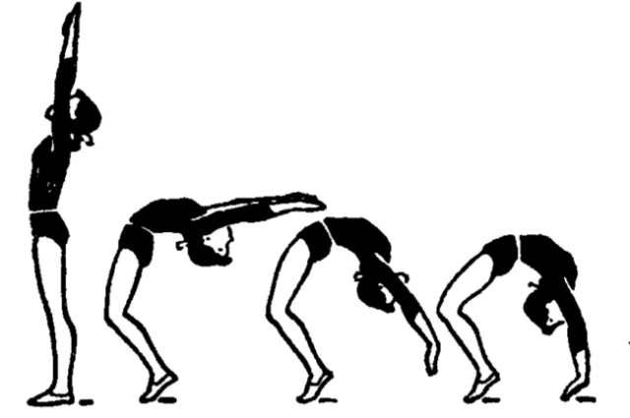

(Гимнастический мост)

Параграф 8
(Баскетбол)

- Кто считается создателем игры «Баскетбол»?

А) Джеймс Нейсмит
Б) Майкл Джордан
В) Ларион Осипов
Г) Фрейд Краугхт

- В каком году была создана Международная федерация баскетбола?

А) 1931 год
Б) 1932 год
В) 1934 год
Г) 1935 год

- Как сокращенно будет Международная федерация баскетбола?

А) ЛФЛ
Б) МБА
В) МФБ
Г) ФИБА

- На каких играх под руководством А.Гомельского вновь стала олимпийским чемпионом?

А) На 19 играх
Б) На 20 играх
В) На 21 играх
Г) На 21 играх

- Когда впервые в России появились кружки баскетбола?

А) 1906
Б) 1907
В)1908
Г)1908

- Перечислите все способы передвижения в баскетболе.

- Что изображено на рисунке?
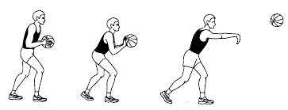

- Что изображено на рисунке?
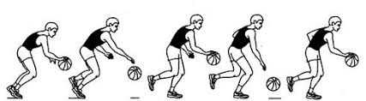

- В каком году на Олимпийских играх команда СССР впервые завоевали титул чемпионов?

А) 1971 году
Б) 1792 году
В) 1793 году
Г) 1795 году

- Кого обыграла сборная СССР в финале в 1792 году?

А) США
Б) Грузию
В) Латвию
Г) Италию

Параграф 9
(Волейбол)

- Где впервые появился волейбол?

А) России
Б) США
В) Греции
Г) Италии

- Кто придумал игру «Волейбол»?

А) Вильям Могран
Б) Ричард Фрейд
В) МарбекСидаков
Г) ЗаурУгуев

- На месте троеточия вставьте пропущенные слова.
За прошедшие сто лет игра в волейбол стала одной из самых … и …видов спорта в мире и в нашей стране.

- Что изображено на рисунке
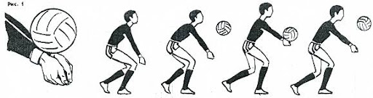

- На каком рисунке изображена стойка волейболиста?
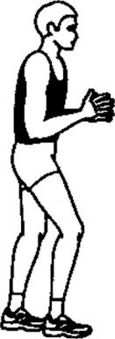
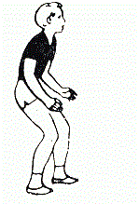

Рис.1 Рис.2

- На месте троеточия вставьте пропущенные слова.
Самой простой подачей для начинающих волейболистов является …

- Сколько партий в игре «Волейбол»?

А) 2-3 партии
Б) 3-5 партий
В) 4-6 партий
Г) 1-3 партий

- До скольки очков продолжается решающая партия?

А) 25 очков
Б) 30 очков
В) 15 очков
Г) 10 очков

- Сколько основных приемов выделяют в игре «Волейбол»?

А) 3
Б) 5
В) 7
Г) 9

- Разрешено ли в волейболе использовать ноги?

А) Да
Б) Нет

Раздел 2. Двигательные умения и навыки
Параграф 10. Гандбол.

1.Когда зародилась игра «Гандбол»?
А) в XIX вв.
Б) в XIV вв.
В) в XVI вв.
Г) в XX вв.

2. Где зародилась игра «Гандбол»?
А) в России
Б) в Германии
В) в Дании *
Г) в Италии

3. Основными элементами игры в «Гандбол» являются:
А) Бег, плавание, задержка дыхания
Б) Бег, прыжки, метание
В) Ходьба, стрельба, прыжки в воду
Г) Ходьба, палки, винтовка

4. Разрешается ли использовать силовые контакты с соперниками в борьбе за мяч?
А) да
Б) нет

5. В каждой команде на площадке играют по:
А) 8 игроков
Б) 6 игроков
В) 7 игроков
Г) 9 игроков

6. Продолжительность игры в «Гандбол» 1 тайма у девочек составляет:
А) 15 минут
Б) 14 минут
В) 16 минут
Г) 17 минут

7. Продолжительность игры в «Гандбол» 1 тайма у мальчиков составляет:
А) 20 минут
Б) 25 минут
В) 30 минут
Г) 35 минут

8. Продолжительность игры в «Гандбол» 1 тайма у взрослых составляет:
А) 30 минут
Б) 35 минут
В) 40 минут
Г) 45 минут

9. Продолжительность перерыва между таймами игры в «Гандбол»:
А) 8 минут
Б) 10 минут
В) 12 минут
Г) 15 минут

10. От игрока, который вбрасывает мяч в игру во всех случаях соперники отходят на:
А) 2 м
Б) 3 м
В) 4 м
Г) 1 м

ПАРАГРАФ 11
«ФУТБОЛ»

1. Какая страна считается родиной футбола?
А) Россия
Б) Испания
В) Бразилия
Г) Англия

2. В футболе игроки ведут мяч:
А) Только руками
Б) Только ногами
В) Руками и ногами
Г) Клюшкой

3. Из скольки таймов состоит футбольный матч?
А) из 1 тайма
Б) из 2 таймов
В) из 3 таймов
Г) из 4 таймов

4. Продолжительность 1 тайма состовляет:
А) 40 минут
Б) 45 минут
В) 50 минут
Г) 55 минут

5. Какие карточки может показывать судья?
А) Красные и белые
Б) Синие и желтые
В) Красные и желтые
Г) Белые и синие

6. Футболисты нашей страны становились победителями Олимпийских игр:
А) 1 раз
Б) 2 раза
В) 3 раза
Г) Не становились

7. Укажите количество игроков футбольной команды, одновременно находящихся на площадке?
а) 8
б) 11
в) 10
г) 9

8. С какого расстояния пробивается «пенальти» в футболе?
а) 9 м
б) 12 м
в) 10 м
г) 11 м
9. Сколько длится футбольный матч?
а) 120 минут
б) 45 минут
в) 90 минут
г) 95 минут

10. Если мяч от защитников или вратаря уходит за линию ворот, назначается?
а) пенальти
б) штрафной удар
в) свободный удар
г) угловой удар

11. Аут в большом футболе вводится:
а) ногой
б) головой
в) рукой
г) судьей

ПАРАГРАФ 12
«ЛЫЖНАЯ ПОДГОТОВКА»

- Какой лыжный ход показан на рисунке?
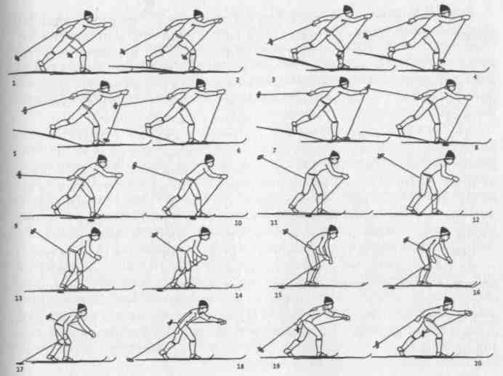
А) Одновременный бесшажный ход
Б) Попеременный двухшажный ход
В) Одновременный одношажный ход
Г) Попеременный одношажный

2. В каких странах наиболее развит лыжный спорт?
А) Франция, Бельгия, Германия
Б) Швеция, Норвегия, Финляндия
В) Англия, Италия, Испания

3.Каким ходом преимущественно преодолевают дистанцию биатлонисты?
А)Коньковый
Б)Классический
В)Четырехшажный
г) Пятишажным

4. При передвижении на лыжах применяют одновременный:
А) Двухшажный
Б) Трехшажный
В) Четырехшажный
Г) Пятишажный

5. Можно ли не уступать лыжню сопернику во время лыжной гонки?
А) Нет, обязан уступить в любом случае
Б) Можно
В) Только, если до финиша остается 200 м и менее
Г) Только, если после старта прошло 5 минут

6. В соревновании по лыжным гонкам для обгона лыжник подает сигнал:
А) Касанием рукой лыжника
Б) Касание палкой лыж соперника
В) Наездом на пятки лыж соперника
Г) Голосом

7.Лыжные гонки преимущественно развивают физическое качество:
А) Быстроту
Б) Силу
В) Выносливость
г) Интеллект

8. Определить на рисунке торможение «плугом»:
А) /\
Б) |\
В) ═
Г) +

9. Как называется вид спорта, сочетающий лыжные гонки со стрельбой?
А) Армреслинг
Б) Биатлон
В) Бобслей
Г) Скелетон

10. Основные вещи при лыжной подготовке:
А) Шапка, очки, бутыль с морсом
Б) Фонарь, наушники, зарядка для телефона
В) Лыжи, палки, лыжные ботинки
Г) Шапка-ушанка, валенки, зонт

ПАРАГРАФ 13
«ПЛАВАНИЕ»

1. Входит ли плавание в программу Олимпийских игр?
А) Да
Б) Нет
В) Нет такого вида спорта

2. Перед каждым занятием в бассейне нужно:
А) Сполоснуться
Б) Умыться с мылом и мочалкой
В) Помыть только голову
Г) Помыть только ноги

3. Самый популярный способ плавания:
А) Брас
Б) Баттерфляй
В) Кроль
Г) На спине

4. При каком виде плавания отдыхают?
А) Плавание на спине
Б) Баттерфляй
В) Кроль
Г) Брас

5. На соревнованиях по «кролю» перед стартом спортсмены находятся:
А) На бортике
Б) На стойке
В) В воде
Г) На улице

6. Как выполняют поворот при плавании «кроль на груди»?
А) Кувырок вперед
Б) Кувырок назад
В) Сальто вперед
Г) Сальто назад

7. При каждой тренировке должен присутствовать:
А) Тренер
Б) Родители
В) Брат или сестра
Г) Инструктор

8. Основные условия, для занятия плавания в бассейне:
А) Душ, инструктор, вода
Б) Площадка, часы, парикмахерская
В) Сменная обувь, кроссовки, запасные носки
Г) Рюкзак, телефон, куртка

9. Как развиваются пловцы во время занятий:
А) Физически
Б) Не развиваются
В) Отрицательно
Г) В теме «программирование»

10. Что такое плавание:
А) Вид спорта
Б) Игра
В) Развлечение
Г) Туризм

ПАРАГРАФ 14
«ГИМНАСТИКА»

1. Положение занимающегося на снаряде, при котором его плечи находятся выше точек хвата, в гимнастике обозначается как:
А) хват
Б) упор
В) группировка
Г) вис

2. Гимнастика развивает основные двигательные качества:
А) скорость и силу
Б) силу, гибкость, быстроту, различные виды выносливости
В) силу, скорость и выносливость
Г) Скорость

3. Что означает слово «гимнастика»?
А) упражнение
Б) обнаженный
В) гибкость
Г) пластичный

4. Положение занимающегося на снаряде, при котором его плечи находятся ниже точек хвата, в гимнастике обозначается как:
А) хват
Б) упор
В) группировка
Г) вис

5. Положение занимающегося, при котором согнутые в коленях ноги поднятые руками к грудии кисти захватывают колени, в гимнастике обозначается как:
А) хват
Б) захват
В) перекат
Г) Группировка

6. Занятия акробатическими упражнениями надо начинать:
А) с небольшого отдыха
Б) хорошо покушав
В) со специальной разминки
Г) После сна

7. Прыжок со снаряда в гимнастике обозначается как:
А) вылет
Б) спад
В) соскок
Г) спрыгивание

8. Элемент ,выполняемый с опорой лопатками и затылком, называется?
А) стойка
Б) перекат
В) стойка на лопатках
Г) перекат с доставанием пола ногами за головой

9. Акробатические упражнения способствуют развитию:
А) силы, быстроты и точности движения
Б) совершенствуют способность ориентироваться в пространстве
В) оказывают большое тренирующее воздействие на вестибулярный аппарат
Г) всё перечисленное верно

10. Положение занимающихся на согнутых ногах в гимнастике обозначается как:
А) сед
Б) присед
В) упор
Г) стойка

ПАРАГРАФ 15
«БАСКЕТБОЛ»

1. Сколько игроков-баскетболистов могут одновременно находиться на баскетбольной площадке во время соревнований?
А) 5 человек
Б) 10 человек
В) 12 человек
Г) 14 человек

2. При выполнении штрафного броска каждое попадание засчитывается:
А) За одно очко
Б) За два очка
В) За три очка
Г) За четыре очка

3. Команда получает 3 очка при попадании мяча в кольцо, если мяч брошен:
А) С линии штрафного броска
Б) Из-под щита
В) Из-за линии трехочковой зоны
Г) С центра поля

4. Игрок, остановившийся после ведения мяча, не имеет права:
А) Выполнить передачу мяча партнеру
Б) Выполнить бросок мяча в кольцо
В) Возобновить ведение мяча
Г) Выполнить любой бросок

5. Играя в зоне нападения, нельзя выполнить передачу:
А) В сторону кольца соперника
Б) В свою зону защиты
В) Игроку в зоне штрафного броска
Г) В сторону скамейки запасных

6. За нарушения правил баскетбола, такие, как: «ведение двумя руками», «двойное ведение», «прыжок с мячом», «пробежка», «3 секунды», «5 секунд», «зона», судья назначает (дает):
А) Штрафной бросок в кольцо
Б) Предупреждение
В) Вбрасывание из-за боковой линии
Г) Пенальти

7. Каким может быть фол игрока
А) Техническим
Б) Неспортивным
В) Дисквалифицирующим
Г) Всё выше перечисленное

8. Из скольки периодов состоит баскетбольный матч?
А) Из 3-х
Б) Из 2-х
В) Из 4-х
Г) Из 5-ти

9. Сколько длится один период баскетбольного матча?
А) 10 минут
Б) 8 минут
В) 12 минут
Г) 14 минут

10. Наибольший интервал между:
А) 1-м и 2-м периодами
Б) 2-м и 3-м периодами
В) 3-м и 4-м периодами
Г) Между любыми периодами равный интервал

ПАРАГРАФ 16
«ВОЛЕЙБОЛ»

1. В чем заключается смысл игры в волейбол?
А) Забросить мяч в корзину
Б) Забить мяч в ворота
В) Удержать, как можно дольше, мяч в руках
Г) Забросить мяч на половину противника, чтобы он коснулся земли или заставить соперника ошибиться

2. Волейбол – как вид спорта:
А) Контактный
Б) Бесконтактный
В) Логический

3. Количество игроков в одной команде:
А) 6 человек
Б) 8 человек
В) 10 человек
Г) 12 человек

4. Количество партий в волейболе:
А) 6
Б) 7
В) 5
Г) 8

5. До какого количества очков продолжается партия?
А) До 20
Б) До 24
В) До 25
Г) До 30

6. Сколько времени длится одна партия?
А) 30 минут
Б) 35 минут
В) 40 минут
Г) Не ограниченно по времени*

7. Сетка, используемая при игре в волейбол:
А) В форме кольца
Б) В форме ворот
В) По центру, разделяющая площадку
Г) По бокам, ограничивающая площадку

8. Количество касаний подряд игроками одной команды при атаке:
А) 2 касания
Б) 5 касаний
В) 4 касания
Г) 3 касания

9. Основные приёмы в игре:
А) Вынос мяча
Б) Бросок
В) Выброс в офсайд
Г) Подача

10. Нарушение правил при розыгрыше:
А) Офсайд
Б) Двойное введение
В) Пробежка
Г) Касание игроком сетки

ПАРАГРАФ 17
«ГАНДБОЛ»

1. Сколько таймов в матче по гандболу?
А) 1
Б) 2
В) 3
Г) 4

2. Из скольки игроков состоит команда?
А) Из 13-ти
Б) Из 12-ти
В) Из 11-ти
Г) Из 14-ти

3. Не более ______ одновременно могут находиться на игровой площадке.
А) 7-ми
Б) 8-ми
В) 9-ти
Г) 10-ти

4. Где зародилась игра «Гандбол»?
А) в России
Б) в Германии
В) в Дании
Г) в Италии

5. Продолжительность игры в «Гандбол» 1 тайма у девочек составляет:
А) 15 минут
Б) 14 минут
В) 16 минут
Г) 17 минут

6. Продолжительность игры в «Гандбол» 1 тайма у мальчиков составляет:
А) 20 минут
Б) 25 минут
В) 30 минут
Г) 35 минут

7. Продолжительность игры в «Гандбол» 1 тайма у взрослых составляет:
А) 30 минут
Б) 35 минут
В) 40 минут
Г) 45 минут

8. Продолжительность перерыва между таймами игры в «Гандбол»:
А) 8 минут
Б) 10 минут
В) 12 минут
Г) 15 минут

9. От игрока, который вбрасывает мяч в игру во всех случаях соперники отходят на:
А) 2 м
Б) 3 м
В) 4 м
Г) 1 м

10. В современном гандболе площадка размером:
А) 20х30
Б) 40х20
В) 40х30
Г) 40х40

ПАРАГРАФ 1
«ЛЫЖНАЯ ПОДГОТОВКА»

- Какой лыжный ход показан на рисунке?
А) Одновременный бесшажный ход
Б) Попеременный двухшажный ход
В) Одновременный одношажный ход
Г) Попеременный одношажный

2. В каких странах наиболее развит лыжный спорт?
А) Франция, Бельгия, Германия
Б) Швеция, Норвегия, Финляндия
В) Англия, Италия, Испания

3.Каким ходом преимущественно преодолевают дистанцию биатлонисты?
А)Коньковый
Б)Классический
В)Четырехшажный
г) Пятишажным

4. При передвижении на лыжах применяют одновременный:
А) Двухшажный
Б) Трехшажный
В) Четырехшажный
Г) Пятишажный

5. Можно ли не уступать лыжню сопернику во время лыжной гонки?
А) Нет, обязан уступить в любом случае
Б) Можно
В) Только, если до финиша остается 200 м и менее
Г) Только, если после старта прошло 5 минут

6. В соревновании по лыжным гонкам для обгона лыжник подает сигнал:
А) Касанием рукой лыжника
Б) Касание палкой лыж соперника
В) Наездом на пятки лыж соперника
Г) Голосом

7.Лыжные гонки преимущественно развивают физическое качество:
А) Быстроту
Б) Силу
В) Выносливость
г) Интеллект

8. Определить на рисунке торможение «плугом»:
А) /\
Б) |\
В) ═
Г) +

9. Как называется вид спорта, сочетающий лыжные гонки со стрельбой?
А) Армреслинг
Б) Биатлон
В) Бобслей
Г) Скелетон

10. Основные вещи при лыжной подготовке:
А) Шапка, очки, бутыль с морсом
Б) Фонарь, наушники, зарядка для телефона
В) Лыжи, палки, лыжные ботинки
Г) Шапка-ушанка, валенки, зонт

ПАРАГРАФ 19
«ПЛАВАНИЕ»

1. Входит ли плавание в программу Олимпийских игр?
А) Да
Б) Нет
В) Нет такого вида спорта

2. Перед каждым занятием в бассейне нужно:
А) Сполоснуться
Б) Умыться с мылом и мочалкой
В) Помыть только голову
Г) Помыть только ноги

3. Самый популярный способ плавания:
А) Брас
Б) Баттерфляй
В) Кроль
Г) На спине

4. При каком виде плавания отдыхают?
А) Плавание на спине
Б) Баттерфляй
В) Кроль
Г) Брас

5. На соревнованиях по «кролю» перед стартом спортсмены находятся:
А) На бортике
Б) На стойке
В) В воде
Г) На улице

6. Как выполняют поворот при плавании «кроль на груди»?
А) Кувырок вперед
Б) Кувырок назад
В) Сальто вперед
Г) Сальто назад

7. При каждой тренировке должен присутствовать:
А) Тренер
Б) Родители
В) Брат или сестра
Г) Инструктор

8. Основные условия, для занятия плавания в бассейне:
А) Душ, инструктор, вода
Б) Площадка, часы, парикмахерская
В) Сменная обувь, кроссовки, запасные носки
Г) Рюкзак, телефон, куртка

9. Как развиваются пловцы во время занятий:
А) Физически
Б) Не развиваются
В) Отрицательно
Г) В теме «программирование»

10. Что такое плавание:
А) Вид спорта
Б) Игра
В) Развлечение
Г) Туризм

ПАРАГРАФ 20
«ГИМНАСТИКА»

1. Положение занимающегося на снаряде, при котором его плечи находятся выше точек хвата, в гимнастике обозначается как:
А) хват
Б) упор
В) группировка
Г) вис
2. Гимнастика развивает основные двигательные качества:
А) скорость и силу
Б) силу, гибкость, быстроту, различные виды выносливости
В) силу, скорость и выносливость
Г) Скорость

3. Что означает слово «гимнастика»?
А) упражнение
Б) обнаженный
В) гибкость
Г) пластичный

4. Положение занимающегося на снаряде, при котором его плечи находятся ниже точек хвата, в гимнастике обозначается как:
А) хват
Б) упор
В) группировка
Г) вис

5. Положение занимающегося, при котором согнутые в коленях ноги поднятые руками к грудии кисти захватывают колени, в гимнастике обозначается как:
А) хват
Б) захват
В) перекат
Г) Группировка

6. Занятия акробатическими упражнениями надо начинать:
А) с небольшого отдыха
Б) хорошо покушав
В) со специальной разминки
Г) После сна

7. Прыжок со снаряда в гимнастике обозначается как:
А) вылет
Б) спад
В) соскок
Г) спрыгивание

8. Элемент,выполняемый с опорой лопатками и затылком, называется?
А) стойка
Б) перекат
В) стойка на лопатках
Г) перекат с доставанием пола ногами за головой

9. Акробатические упражнения способствуют развитию:
А) силы, быстроты и точности движения
Б) совершенствуют способность ориентироваться в пространстве
В) оказывают большое тренирующее воздействие на вестибулярный аппарат
Г) всё перечисленное верно

10. Положение занимающихся на согнутых ногах в гимнастике обозначается как:
А) сед
Б) присед
В) упор
Г) стойка

ПАРАГРАФ 21
«БАСКЕТБОЛ»

1. Сколько игроков-баскетболистов могут одновременно находиться на баскетбольной площадке во время соревнований?
А) 5 человек
Б) 10 человек
В) 12 человек
Г) 14 человек

2. При выполнении штрафного броска каждое попадание засчитывается:
А) За одно очко
Б) За два очка
В) За три очка
Г) За четыре очка

3. Команда получает 3 очка при попадании мяча в кольцо, если мяч брошен:
А) С линии штрафного броска
Б) Из-под щита
В) Из-за линии трехочковой зоны
Г) С центра поля

4. Игрок, остановившийся после ведения мяча, не имеет права:
А) Выполнить передачу мяча партнеру
Б) Выполнить бросок мяча в кольцо
В) Возобновить ведение мяча
Г) Выполнить любой бросок

5. Играя в зоне нападения, нельзя выполнить передачу:
А) В сторону кольца соперника
Б) В свою зону защиты
В) Игроку в зоне штрафного броска
Г) В сторону скамейки запасных

6. За нарушения правил баскетбола, такие, как: «ведение двумя руками», «двойное ведение», «прыжок с мячом», «пробежка», «3 секунды», «5 секунд», «зона», судья назначает (дает):
А) Штрафной бросок в кольцо
Б) Предупреждение
В) Вбрасывание из-за боковой линии
Г) Пенальти

7. Каким может быть фол игрока
А) Техническим
Б) Неспортивным
В) Дисквалифицирующим
Г) Всё выше перечисленное

8. Из скольки периодов состоит баскетбольный матч?
А) Из 3-х
Б) Из 2-х
В) Из 4-х
Г) Из 5-ти

9. Сколько длится один период баскетбольного матча?
А) 10 минут
Б) 8 минут
В) 12 минут
Г) 14 минут

10. Наибольший интервал между:
А) 1-м и 2-м периодами
Б) 2-м и 3-м периодами
В) 3-м и 4-м периодами
Г) Между любыми периодами равный интервал

ПАРАГРАФ 22
«ВОЛЕЙБОЛ»

1. В чем заключается смысл игры в волейбол?
А) Забросить мяч в корзину
Б) Забить мяч в ворота
В) Удержать, как можно дольше, мяч в руках
Г) Забросить мяч на половину противника, чтобы он коснулся земли или заставить соперника ошибиться

2. Волейбол – как вид спорта:
А) Контактный
Б) Бесконтактный
В) Логический

3. Количество игроков в одной команде:
А) 6 человек
Б) 8 человек
В) 10 человек
Г) 12 человек

4. Количество партий в волейболе:
А) 6
Б) 7
В) 5
Г) 8

5. До какого количества очков продолжается партия?
А) До 20
Б) До 24
В) До 25
Г) До 30

6. Сколько времени длится одна партия?
А) 30 минут
Б) 35 минут
В) 40 минут
Г) Не ограниченно по времени

7. Сетка, используемая при игре в волейбол:
А) В форме кольца
Б) В форме ворот
В) По центру, разделяющая площадку
Г) По бокам, ограничивающая площадку

8. Количество касаний подряд игроками одной команды при атаке:
А) 2 касания
Б) 5 касаний
В) 4 касания
Г) 3 касания

9. Основные приёмы в игре:
А) Вынос мяча
Б) Бросок
В) Выброс в офсайд
Г) Подача

10. Нарушение правил при розыгрыше:
А) Офсайд
Б) Двойное введение
В) Пробежка
Г) Касание игроком сетки

Раздел 2. Двигательные умения и навыки
7 класс

Параграф 23 Гандбол.

1) Напишите определение термина: Персональная защита.

2) Напишите определение термина: Опека игрока с мячом.

3) Выберите правильное название упражнения.
А) Петушиный бой
Б) Бой петухов
В) Драка носорогов
Г) Кто сильнее?

4) Что изображено на картинке?
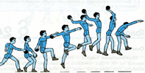
Ответ: Бросок в прыжке

5) Перечислите игры, помогающие научиться играть в гандбол?
Ответ: Мяч своему, Перестрелка, Мяч вратарю

6) Выберите правильно название игры?
А) Мяч твоему
Б) Мяч своему
В) Мяч никому
Г) Мяч не ему

7) Что развивает упражнение «Бросок теннисного мяча после разбега в 3 шага»?
Ответ: Броски в прыжке

8) Для кого важно упржнение «Имитация выпадов по сигналу партнера из о.с.»?

9) Описание какого упражнения представлено далее: «В парах, стоя на одной ноге и держа правой рукой правую ногу, вытолкнуть соперника грудью или плечом из круга»?

10) Продолжите фразу: Мяч, летящий на высоте 20-40 см от пола, блокируется махом ноги…?

Параграф 24. Футбол.

1) Когда применяется удар по мячу серединой подъема (перечислить)?

2) Продолжите фразу: При ударе серединой подъема разбег вполняется по прямой, бить нужно по…?

3) О каком способе останвоки мяча идет речь: Применяется при приеме опускающихся перед игроками футбольных мячей?

4) Какой должна быть опорная нога при остановке летящего мяча серединой подъема?

5) К какому типу заданий относится игра в мини-футбол?

6) Заполните пропуски: В момент… необходимо смотреть на…, после… взгляд провожает летящий…

7) Что изображено на рисунке?
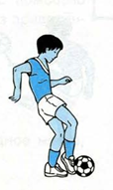
8) Подводящим для чего является упражнение: «Подбросьте мяч чуть выше головы и остановите его сначала после первого отскока, а затем с лета»?

9) Что тренирует занимающийся, который бросает мяч перед собой и после одного отскока направляет его в стенку?

10) Что изображено на картинке?
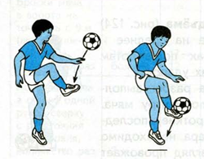

Параграф 25. Лыжная подготовка.

1) Для совершенствования чего служит упражнение: «Скользящий шаг без палок»?

2) Когда применяется одновременный одношажный коньковый ход?
А) На подъемах
Б) Равнине
В) Пологих спусках
Г) Все перечисленное
3) Продолжите фразу: Одновременный одношажный коньковый ход способствует развитию…?

4) Что представлено на картинке?
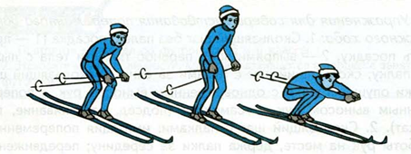

5) Продолжите фразу: Перед впадиной необходимо принять низкую стойку, чтобы избежать…

6) Какие существуют виды стоек при спуске на лыжах (выберите несколько вариантов)?
А) Основная
Б) Высокая
В) Низкая
Д) Средняя
Е) Стандартная

7) Чему способствует низкая стойка?

8) Из чего состоит цикл одношажного конькового хода?

9) Заполните пропуски: Перед бугром надо немного…, в момент наезда на бугор-…, а съезжая с него- снова…?

10) Для чего служит высокая стойка?

Параграф 26. Плавание.

1) Какие стили плавания существуют?
2) Какой стиль плавания считается самым быстрым?

3) Какой стиль плавания считается самым медленным?

4) Какой стиль плавания является самым силовым и энергозатратным?

5) Плавая каким стилем, Евгений Рылов стал абсолютным чемпионом Олимпийских игр 2020, которые проходили в Токио?

6) Заполните пропуски: Следует обратить внимание на высокое положение… во время гребка и перенос… над водой

7) За какое время, мальчику нужно преодолеть дистанцию 50 метров, вольным стилем, для получения оценки «Отлично»?

8) Сколько должно быть выполнено надавливаний на грудную клетку, при оказании первой доврачебной помощи, пострадавшего на воде, у которого отсутствует сердцебиение?

9) Сколько должно быть выполнено вдуваний, при оказании первой доврачебной помощи, пострадавшего на воде, у которого отсутствует сердцебиение?

10) Кто является абсолютным рекордсменом по количеству золотых наград и наград в сумме в истории Олимпийских игр, а также золотых наград и наград в сумме в истории чемпионатов мира по водным видам спорта?
А) Адам Пити
Б) Климент Колесников
В) Майкл Фелпс
Г) КалебДрессел
Д) Владимир Морозов
Е) Александр Попов

Раздел 3. Развитие двигательных способностей

Параграф 27. Гибкость

1) Напишите определение термина Гибкость
Ответ: Гибкость- это способность выполнять движения с большой амплитудой.

2) До какого возраста хорошо развивается гибкость?
Ответ: до 15-16 лет

3) Какие существуют 2 вида упражнений на гибкость?
Ответ: Активные и Пассивные

4) О каком виде упражнений на гибкость идет речь: «Выполняются при участии партнера, учителя, тренажеров или отягощения»?
с

5) О каком виде упражнений на гибкость идет речь: «Выполняются самостоятельно»?
Ответ: Активные

6) Заполните пропуск: Наибольший эффект в развитии.. достигается при ежедневном выполнении упражнений?
Ответ: Гибкости

7) На какой период не следует делать перерыв между занятиями?
Ответ: более 1-2 недель

8) Как называется упражнение, изображенное на рисунке?
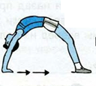
Ответ: Мост

9) На каком расстоянии друг от друга должны находиться руки при выкруте палки назад с прямыми руками, для получения оценки отлично?
Ответ: 1 метр (100 см)

10) До какого количества повторений в неделю следует постепенно увеличивать выполнение упражнений на гибкость
Параграф 28 Сила.

1) Дайте определение термину Сила.

2) Какое основное условие для развития силы?

3) Какое количество раз следует повторять упражнения для развития силы на начальном этапе?

4) Рекомендуется ли применять максимальные усилия в возрасте 10-14 лет, для развития силы?

5) Заполните пропуск: Увеличивать количество повторений следует… только в том случае, если после выполнения упражнений не наблюдается усталость.

6) Какое минимальное количество раз должен подтянуться юноша на высокой перекладине в 7 классе, для получения оценки «Отлично»?

7) Какое минимальное количество раз должна выполнить упражнение сгибание рук в упоре лежа, ученица 6 класса, для получения оценки «Отлично»?

8) Какое минимальное количество раз должна выполнить упражнение сгибание и разгибание туловища, ученица 5 класса, для получения оценки «Отлично»?

9) Какое минимальное количество раз должен выполнить упражнение приседание на одной ноге с опорой, ученик 7 класса, для получения оценки «Отлично»?

10) Впишите недостающую фразу: Для развития силовых способностей используются упражнения с…?

Параграф 29 Быстрота.

1) Дайте определение термину Быстрота.

2) К каким упражнениям относится бег на месте с энергичными движениями рук и ног?
3) Какие способности развивают упражнения, одновременно развивающие силу и быстроту?

4) За какое минимальное время ученица 5 класса должна преодолеть дистанцию 30 м бегом, для получения оценки отлично?

5) За какое минимальное время ученик 7 класса должен преодолеть дистанцию 30 м бегом, для получения оценки отлично?

6) На какое минимальное расстояние должна прыгнуть ученица 6 класса в длину с места, для получения оценки отлично?

7) На какое минимальное расстояние должен прыгнуть ученик 7 класса в длину с места, для получения оценки отлично?

8) На какое минимальное расстояние ученик 5 класса должен метнуть теннисный мяч с разбега, для получения оценки отлично?

9) На какое минимальное расстояние ученица 7 класса должна прыгнут в длину с разбега, для получения оценки отлично?

10) За какое минимальное время должен преодолеть дистанцию 60 м ученик 6 класса, для получения оценки отлично?

Параграф 30 Выносливость.

1) Дайте определение термину Выносливость.

2) Какие виды выносливости выделяют?

3) Какие наиболее распространенные виды развития выносливости существуют?

4) К какому виду упражнений относится бег?

5) За какое минимально время ученик 5 класса должен преодолеть 1500 м бегом для получения оценки отлично?

6) За какое минимальное время ученица 7 класса должна преодолеть дистанцию 2 км на лыжах?

7) За какое минимальное время ученик 7 класса должен проплыть дистанцию 50 м?

8) Для развития выносливости можно использовать:
А) Прыжки со скакалкой
Б) Элементы бокса
В) Движения восточных единоборств
Г) Все вышеперечисленное

9) Какая рекомендуемая нагрузка по плаванию в неделю, для учеников 6 класса?

10) Какая рекомендованная беговая нагрузка в неделю для учеников 5 класса?

Параграф 31 Ловкость.

1) Дайте определение термина Ловкость.

2) Развитию чего способствует ловкость (выберите несколько вариантов ответа)?
А) Воля
Б) Решительность
В) Инициатива
Г) Сообразительность
Д) Память
Е) Внимание

3) Ловкость его развивает упражнение: Подбрасывание и ловля мяча одной и двумя руками?

4) Что такое локомоторная ловкость?

5) Что изображено на рисунке?
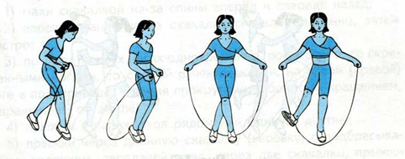

6) За какое минимально время, ученик 7 класса должен выполнить упражнение челночный бег 3*10 м, для получения оценки отлично?

7) Какое минимальное количество прыжков на скакалке за 30 секунд должна совершить ученица 6 класса, для получения оценки отлично?

8) Какое количество раз, ученик 5 класса, должен жонглировать 2 мячами 2 руками, для получения оценки отлично?

9) Какой вид ловкости развивает ведение мяча одной и двумя руками?

10) Какое минимальное количество прыжков на скакалке за 30 секунд должен совершить ученик 7 класса, для получения оценки отлично?

Параграф 32. Туризм

1) Когда появились пилигримы и кто это?

2) Какая скорость движения участников похода по равнинной местности?
3) Способствовал ли В. Н Татищев развитию краеведческого движения в стране?

4) Для чего в древности Греки и Римляне путешествовали?

5) Заполните: При ходьбе, туловище слегка… вперед, шаг…?

6) Как располагаются слабо подготовленные дети во время похода?

7) По какому режиму организуется движение по маршруту?

8) Что должно быть обязательно с собой у руководителя похода?

9) Что следует соблюдать каждому участнику похода?

10) Какой туризм является самым доступным и распространенным в России?

Ответы по продукту
Параграф 2
- (Это привычная поза человека в положении стоя, сидя и во время ходьбы)
- (На 3 рисунке ) (Лишний вес)
- (Напольных весов)
- (К сложным заболеваниям и нарушению работоспособности мышц)
- Росту
- (Холерический, меланхолический, сангвинический, флегматический)
8. (В скелете человека примерно 200 костей, которые соединяются между собой подвижными суставами)
Параграф 3
горизонталь
11 (Гигиена) 10 (Режим) 1 (Здоровье) 5 (ЗОЖ) 9 (Сон) 6(Спорт)8(Отдых)
По вертикали
12(Биологический) 3(Зарядка)4(Наследственность)7 (Курение)
Параграф 4
2(Частота сердечных сокращений, жизненная ёмкость лёгких, масса тела)
3 (Специальный прибор для измерения жизненной ёмкости легких)
6(У девочек)
7(Учащается)
Параграф 5
1(На место ушиба наложите на 20-30 минут компресс или лед, после этого сделайте тугую повязку, и придайте возвышенное положение пострадавшей части тела)
3(Поверхностными и глубокими)
6(Возникают в результате продолжительных занятий на солнце или в теплой одежде)
7(Слабость, побледнение кожи, головокружение, тяжесть в ногах, тошнота)
9(Одеял, одежды, грелок)
10(Запрокидывать голову, сморкаться и зажимать нос платком)
Параграф 6
1(Это способность успешно выполнять двигательные действия в разнообразных условиях)
2 Бегу)
4(Три, 3)
5(Стопы с дорожкой)
6(Гладкий, с препятствиями, эстафетный, и по пересеченной местности
8(Подготовка к отталкиванию, приземление)
9(Фалангами пальцев)

Параграф 7
3(1881 году)
6(Без опоры)
8(Соскальзывать и спрыгивать)
10(Гимнастический мост)
Параграф 8
6 Бег лицом, бег спиной вперед, приставными шагами)
7(Передача мяча)
8(Введение мяча)
Параграф 9
(Волейбол)
3(Популярных, массовых)
4(Прием мяча снизу над собой)
5(На 2 рисунке)
6(Нижняя прямая)
Раздел 2. Двигательные умения и навыки
Параграф 10. Гандбол
ПАРАГРАФ 11
«ФУТБОЛ»
ПАРАГРАФ 12
«ЛЫЖНАЯ ПОДГОТОВКА»
ПАРАГРАФ 13
«ПЛАВАНИЕ»
ПАРАГРАФ 14
«ГИМНАСТИКА»
ПАРАГРАФ 15
«БАСКЕТБОЛ»
ПАРАГРАФ 16
«ВОЛЕЙБОЛ»
ПАРАГРАФ 17
«ГАНДБОЛ»
ПАРАГРАФ 18
«ЛЫЖНАЯ ПОДГОТОВКА»
ПАРАГРАФ 19
«ПЛАВАНИЕ»
ПАРАГРАФ 20
«ГИМНАСТИКА»
ПАРАГРАФ 21
«БАСКЕТБОЛ»
ПАРАГРАФ 22
«ВОЛЕЙБОЛ»

Раздел 2. Двигательные умения и навыки
7 класс

Параграф 23
«Гандбол»
1 Ответ: Персональная защита- это действия защитника, направленные на то, чтобы помешать нападающему выбрать удобную позицию для получения мяча
2 Ответ: Опека игрока с мячом- это действия направленные на то, чтобы помешать нападающему осуществить бросок, ведение, уход и взаимодействие с партнером.
4 Ответ: Бросок в прыжке
5 Ответ: Мяч своему, Перестрелка, Мяч вратарю
7 Ответ: Броски в прыжке
8 Ответ: Для вратаря
9 Ответ: «Бой петухов»
10 Ответ: с подстраховкой рукой

Параграф 24
«Футбол»
1 Ответ: При передачах мяча на среднее и большое расстояние, при ударах по по воротам с игры, при выполнении штрафных ударов.
2 Ответ: центру мяча
3 Ответ: Остановка летящего мяча серединой подъема
4 Ответ: согнутой в колене
5 Ответ: Игровые задания
6 Ответ: 1) удара, 2) мяч, 3) удара, 4) мяч
8Ответ? Для остановки летящего мяча серединой подъема
9 Ответ: Удар по мячу серединой подъема
10 Ответ: Остановка летящего мяча серединой подъема
Параграф 25
«Лыжная подготовка»
1 Ответ: Для совершенствования попеременного двушажного хода
2 Ответ: Г
3 Ответ: Высокой скорости
4 Ответ: Спуск на лыжах
5 Ответ: Прыжка
6Ответ: А, Б, В
7 Ответ: Низкая стойка способствует уменьшению сопротивления воздуха и увеличению скорости
8 Ответ: Цикл состоит из двух скользящих шагов
9 Ответ: 1) Выпрямиться, 2) Присесть, 3) Выпрямиться
10 Ответ: Высокая стойка служит для уменьшения скорости.

Параграф 26.
«Плавание»
1 Ответ: Баттерфляй (дельфин), На спине (кроль на спине), Брасс, Вольный стиль (кроль на груди)
2 Ответ: Вольный стиль (кроль на груди)
3 Ответ: Брасс
4 Ответ: Баттерфляй (дельфин)
5 Ответ: На спине (кроль на спине)
6 Ответ: 1) Локтя, 2) Руки
7 Ответ: 1.05
8 Ответ: 60-70
9 Ответ: 12-16

Раздел 3. Развитие двигательных способностей
Параграф 27
«Гибкость»
1 Ответ: Гибкость- это способность выполнять движения с большой амплитудой.
2 Ответ: до 15-16 лет
3 Ответ: Активные и Пассивные
4 Ответ: Активные и Пассивные
5 Активные
6 Гибкости
7 Ответ: более 1-2 недель
8 Мост
9 Ответ: 1 метр (100 см)
Параграф 28
«Сила»
1 Ответ: Сила- это способность преодолевать внешнее сопротивление или противодействовать ему за счет мышечных усилий.
2 Ответ: Максимальное напряжение различных групп мышц
3 Ответ: 8-10 раз
4 Ответ: нет
5 Ответ: постепенно
6 Ответ: 8
7 Ответ: 11
8 Ответ: 26
9 Ответ: 35
10 Ответ: Повышенным сопротивлением
Параграф 29
«Быстрота»
1 Ответ: Быстрота- это способность совершать двигательные действия минимальный для данных условий отрезок времени.
2 Ответ: Упражнения для развития быстроты движений
3 Ответ: скоростно-силовые
4 Ответ: 5.2 с.
5 Ответ: 4.9 с
6 Ответ: 165 см
7 Ответ: 185 см
8 Ответ: 34 м
9 Ответ: 350 см
10 Ответ: 11.1

Параграф 30
«Выносливость»
1 Ответ: Выносливость- это способность к длительному выполнению какой-либо деятельности без снижения ее эффективности.
2 Ответ: Общая, выносливость скоростного и силового характера
3 Ответ: Продолжительный бег, передвижение на лыжах, на велосипеде, плавание
4 Ответ: Циклический
5 Ответ: 8.50 м.
6 Ответ: 14.00 м.
7 Ответ: 50 с.
8 Ответ: Г
9 Ответ: 1500 м
10 Ответ: 8-12 км

Параграф 31
«Ловкость»
1 Ответ: Ловкость- это комплекс определенных психических и двигательных способностей, обеспечивающих выполнение любой двигательной задачи правильно, точно, быстро, рационально, экономно и находчиво.
2 АБВГДЕ
3 Ответ: Ловкость рук
4 Ответ: Вид ловкости, который проявляется в двигательных действиях, требующих участия мышц туловища и нижних конечностей
5 Ответ: прыжки на скакалке
6 Ответ: 8.3 с
7 Ответ: 60 раз
8 Ответ: 4 раза
9 Ответ: Локомоторную
10 Ответ: 60 раз
Параграф 32
«Туризм»
1 Пилигримы- это странники по святым местам. Они появились в эпоху средневековья.
2 Ответ: 3.5-4 км/ч
3 Ответ: Да
4 Ответ: Для того, чтобы ознакомиться с природой и культурой
5 Ответ: 1) наклоняется, 2) недлинный
6 Ответ: В колонну через одного или двух наиболее подготовленных
7 Ответ: 40-50 минут движения и 5-10 минут отдыха
8 Ответ: Аптечка
9 Ответ: Осторожность
10 Ответ: Пеший туризм.

